还助学贷款的操作流程
温馨提醒：
1、国开行助学贷款有分 提前还款和到期还款二类情况：
1）提前还款：用户需要在当月的11号0点前在国开行助学贷款系统中申请提前还款（到期还款不需要），否则无法进行还款（具体操作您可以联系负责助学贷款的老师，或者联系国开行咨询）。
2）到期还款：用户是不需要每个月进行还款操作的，贷款合同到了期限（正常是每年12月份，具体请您查看贷款合同），会让您将贷款的全部金额一起还掉，由国开行同步还款金额给支付宝，再由支付宝进行代扣。（如果支付宝扣款的金额和贷款金额不对，建议您联系国开行，支付宝是根据国开行同步的金额进行扣款）。
1、登录支付宝账户——【应用中心】——【还款】——【助学贷款还款】； （点击进入还助学贷款）
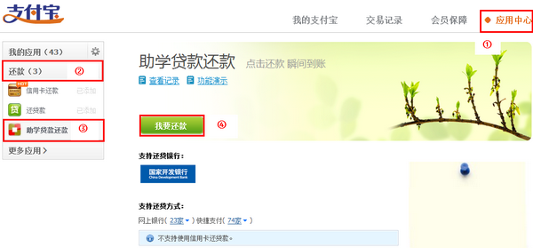
2、输入借款人支付宝账户、身份证号码、验证码，查询还贷信息；
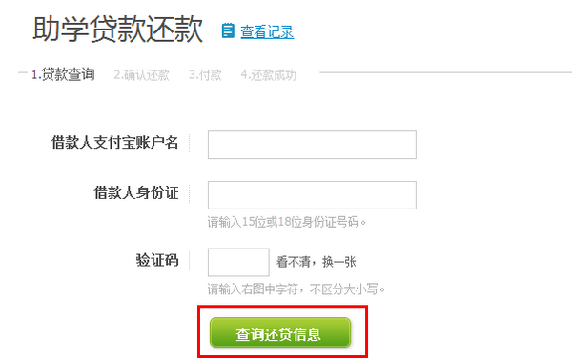
（ 注：任何人登录自己的支付宝账户，都可以在这里输入借款人的上述信息进行贷款信息的查询及还款）（ 找不到贷款记录，怎么办？）
3、查询还款金额，进行还贷；
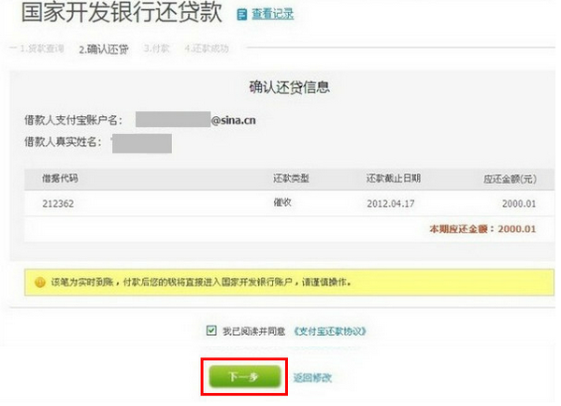
4、进入收银台付款；
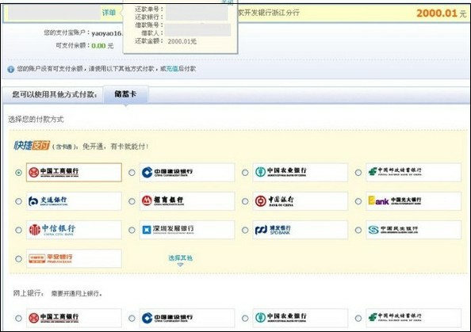
5、还款成功。 （点击进入还助学贷款）
